7. razred: 11. teden, čas obravnave: 1. 6. 2020–2. 6. 2020

Dragi učenci,
pa smo dočakali, da se vrnemo v šolo. V sredo bo pouk, kot ga poznamo, v ponedeljek in torek pa boste še delali od doma. Pred vami so navodila za delo za ta dva dneva. Nadaljevali boste z reševanjem nalog v Samostojnem delovnem zvezku Slovenščina za vsak dan 7, 2. del, potrebovali boste tudi zvezek za slovnico.

1. Preglejte rešitve, ki se nanašajo na obravnavo poročila o dogodku iz 10. tedna: 15. poglavje (Zgodilo se je …). Svoje odgovore v DZ preglejte v rešitvah na naslednji spletni strani:
https://www.devetletka.net/index.php?r=downloadMaterial&id=1033&file=1

2. Sledite spodnjim navodilom.

Predstavljaj si, da organiziraš dva dogodka. Prvi dogodek je tvoj rojstni dan, kamor si želiš povabiti tudi svojega najboljšega prijatelja, drugi pa športno tekmovanje za starejše občane, kjer bi rad videl tudi župana.
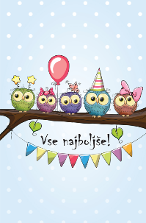
Razmisli, v čem bi se razlikovali obe vabili. Upoštevaj, da je prvi dogodek zasebni, drugi javni. Kako bi torej posredoval informacije o dogodkih? Boš za prijatelja napisal enako vabilo kot za župana ? Zakaj? V čem bodo podobnosti in v čem razlike?

Pravilno si ugotovil, da se boš ukvarjal z vabili. Sedaj pa odpri delovni zvezek, 2. del, na strani 120 in začni reševati od 3. do 15. naloge. 16. nalogo reši v zvezek. Nato rešuj še Vaja dela mojstra.
Poglavje o vabilih zaključi z naslednjo nalogo, napiši uradno vabilo, izbiraš lahko med naslednjimi možnostmi:

- napiši vabilo kustosinji Etnološkega muzeja v Ljubljani na odprtje pirhov na vaši šoli ali
- pesniku Niku Grafenauerju na predstavitev pesniške zbirke Prve sanje, ki jo je napisala četvorica tvojih sošolcev in sošolk.

Ostale podatke, ki jih potrebuješ, si izmisli. Da ti bo lažje, upoštevaj spodnje napotke in jih prepiši v zvezek.

VABILO

Najprej prepiši 8. nalogo iz DZ (str. 122), nato dopiši.
Vabilo mora vsebovati naslednje podatke:
- Komu je namenjeno?
- Kdo vabi?
- Na kaj vabi?
- Kdaj se bo začel dogodek?
- Kje bo dogodek?

Uradno vabilo

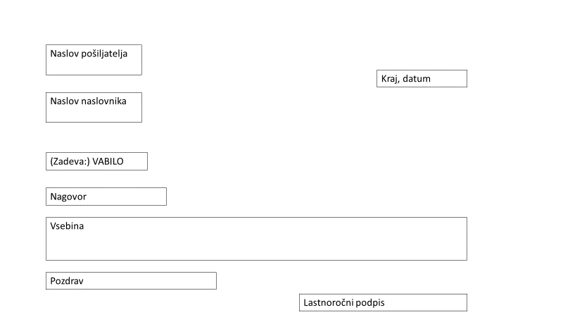
Uradno vabilo ima takšno obliko, kot vsi uradni dopisi.

Preberi:
Ko pišeš uradno vabilo, je nagovor Spoštovani vedno primeren, še posebej pride prav takrat, ko ne vemo ime osebe, ki bo vabilo prejela. Če poznamo ime naslovnika, ga lahko napišemo, npr: Spoštovani gospod Niko Grafenauer. Izrazov za gospod in gospa v nagovoru nikoli ne krajšamo (g., ga), tako lahko napišemo na kuverto. Če za nagovorom napišemo klicaj, moramo vsebino nadaljevati z veliko začetnico, če se odločimo za vejico, potem nadaljujemo vsebino z malo začetnico.

Če pišemo vabilo, moramo to v vsebini jasno izraziti, npr: Vabim vas/Vabimo Vas … Zaimek lahko napišemo z veliko, ker je to izraz spoštovanja, ni pa nujno, ker je vikanje že samo po sebi dovolj spoštljivo.
Lep pozdrav je vedno primeren pozdrav, tako v uradnih kot neuradnih dopisih. Lahko ga zaključimo z vejico ali pa brez ločila. Če pozdrav napišemo v obliki povedi, ki vsebuje glagol, napišemo na koncu piko. Npr. Lepo vas pozdravljam.

Podpišemo se vedno lastnoročno. Tudi če je naše ime najprej natisnjeno, se moramo potem še podpisati, saj s tem potrdimo pravilnost podatkov. Uradna besedila vedno podpišemo z imenom in priimkom, neuradna pa poljubno, npr. tvoj Tinček.

